

**令和７年度　第３号**

**大阪府東京事務所 メールマガジン**

**大阪府東京事務所メールマガジン読者のみなさま**

　日を追うごとに万博が盛り上がりを見せてますね♪

　５月26日には来場者数が500万人を達成、31日には一日として最多の約17万人が来場し、開幕後初めて15万人を超えました！！ますます万博から目が離せませんね。

　第３号では、そんな熱気あふれる万博で開催される大阪ならではのイベント『「大阪ウィーク～夏～ EXPO2025真夏の陣」大屋根リング盆踊り』と万博会場外で開催される注目のイベント『X Games Osaka 2025』についてお知らせします。

**★****『大阪ウィーク～夏～ EXPO2025真夏の陣』大屋根リング盆踊りを開催！**

大阪府・大阪市では、万博会場で、大阪の魅力を国内外からの来場者に広く発信するため、会期中の春・夏・秋の３期（計35日間）にわたって、府内市町村とともに「祭」をテーマに「大阪ウィーク～春・夏・秋～」を開催しています。

「春」では、だんじり等の実演をはじめ、大阪の「祭」を多くの来場者に楽しんでいただきました。7月24日（木）から開催する「夏」では、盆踊り最多人数・最多国籍数のギネス世界記録に挑戦します。さらに次代を担う子どもたちの熱気あふれるパフォーマンスもお楽しみいただけます。

そんな見どころ満載の「大阪ウィーク～夏～」の開催期間中、大屋根リングにて盆踊りを開催します！現在、参加者を募集中！音頭取りには、伝統河内音頭家元 河内家菊水丸氏がご出演。参加特典として限定記念品のプレゼントを予定しています。「盆踊り」で世界をひとつにつなぐ、今回限りのまたとない機会です。公式サイトより詳細確認の上、ぜひご応募ください！

『大屋根リング盆踊り ～大阪から世界をつなぐ～』

■開催日時：令和7年7月 28日（月）　18時ごろから18時30分ごろまで

■募集人数：7,000人程度（先着順）

■参加者募集期間：令和7年5月28日(水)～6月20日（金）23時59分

**※募集人数に達し次第、受付を終了します。**

同日にはEXPOアリーナで交流盆踊りも実施！万博会場全体で盆踊りを楽しめます！

ぜひこの機会に万博はもちろんのこと、『大阪』をたっぷりご堪能ください！！

▽詳しくはこちら▽

<https://www.expo-osaka2025.com/osakaweek/summer/ring.html>

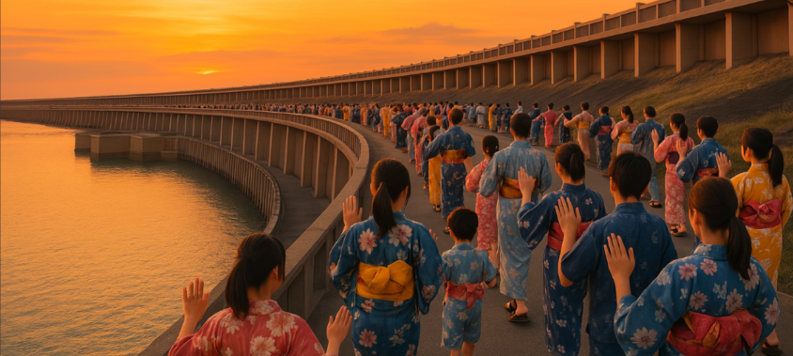

**★****「X Games Osaka 2025」を開催します！**

　アクションスポーツ界で最も注目される国際競技大会「Xゲームズ」が、関西初上陸！

2025年6月20日（金）、21日(土)、22日（日）の3日間、スケートボード、BMX、Moto X（フリースタイルモトクロス競技のモトエックス）の世界トップアスリートたちが「京セラドーム大阪」に集結します。

世界トップクラスのアスリートたちによる圧巻のパフォーマンスを、間近で体感できる貴重なチャンスです。ぜひ会場で、その熱気と興奮を肌で感じてください！

また、今大会では 大阪府在住の小中学生は、大人1名のチケット購入（スタンド席）につき、最大3名まで無料で入場が可能です。みなさまのご来場をお待ちしています！！

※6月20日は公式練習日のため、一般入場は6月21日（土）と22日（日）の2日間です。

＜大会概要＞

　■日程：6月20日（金）・・・公式練習（関係者招待のみ）、

6月21日（土）、22日（日）・・・決勝​

　■会場：京セラドーム大阪​

▽詳しくはこちら▽

<https://xgamesjapan.com/>



【発行元】

　大阪府東京事務所

[tokyojimusho@sbox.pref.osaka.lg.jp](mailto:tokyojimusho@sbox.pref.osaka.lg.jp)

　〒102-0093　東京都千代田区平河町2丁目6-3　都道府県会館７F

　　　　　　　 TEL：03-5212-9118

FAX：03-5212-9119